06.01.2013 участие в тесте «Юстас-3», частично QRP/p
(Приятель-7, 3 ватта, диполь)

Сегодня состоялось весьма интересное мероприятие RU QRP, автор Валерий RW3AI.
Мне очень понравилось участвововать в тесте. Разумеется, потрясающий результат я не показал, но это абсолютно неважно, работал «для души».
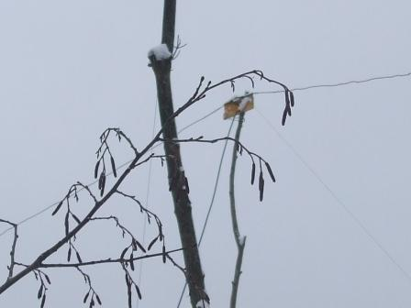

На фотографирование я не мог уделить много времени, но кое-что попутно сфотографировал. 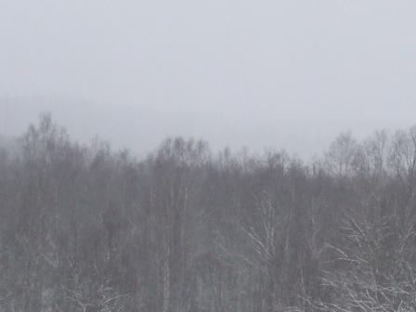
У нас приличный снегопад и временами довольно свежий ветер.
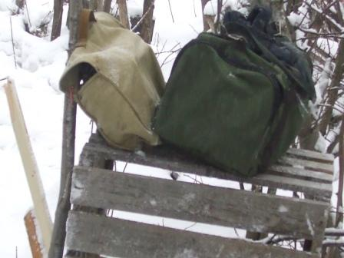

Быстренько в радио- вигвам!
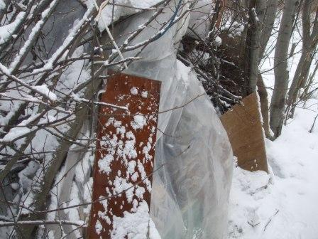

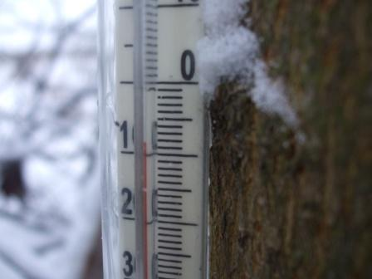
В общем-то комфортная погода, но всё-таки через час работы сидя, без движения, начинаешь замерзать. Да я и планировал 1-1.5 часа работать QRP/p в вигваме, затем, оставшееся время работать из дома на стационарном радио. Правилами это не запрещено, а работа, прямо-таки в «партизанских условиях», более чем по теме теста.
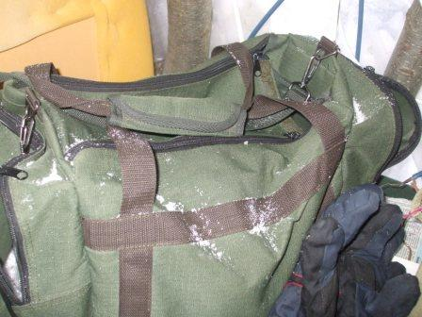

Начинаю отряхиваться от снега и развёртывать радио. С понятным нетерпением и азартом. Возможность проверить самоделку в QRP тесте, где будет работать масса знакомых участников, не часто выпадает!
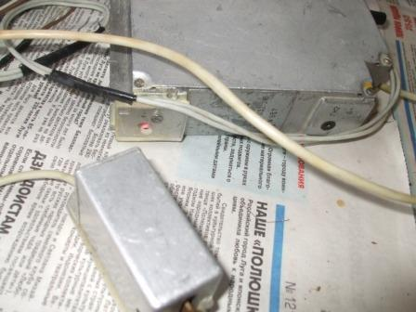
Прихватил электронный ключ…
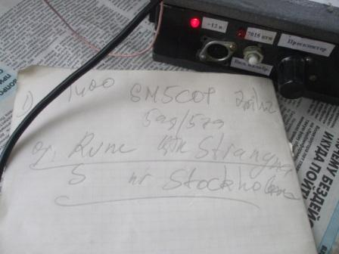

На мой общий вызов отозвался… SM5COP. Провожу вежливое, короткое QSO. 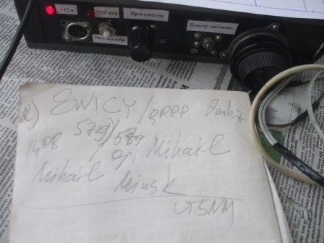
Я очень обрадовался, с Михаилом встречаемся периодически несколько лет, QSO замечательное! Но, в «Юстасе» он не работает…
Слышу, весьма уверенно общий вызов Андрея UT5NM, вызвал его раза 3-4, увы, безуспешно.
«Ухватил» его QTC#2 «пузо»… и всё!
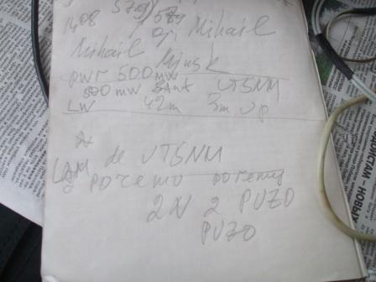
С таким же успехом, точнее «неуспехом» прошла эпопея с UR5LAM, тоже «ухватил, подслушал, со- шпионил, слямзил» QTC #1 «Почему».
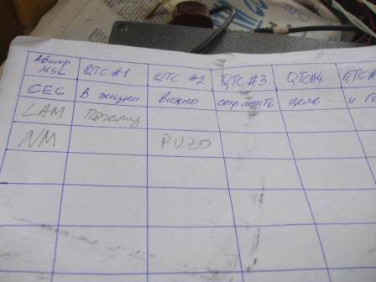
Заполняю дешифровальную таблицу. (Кстати интересно!).

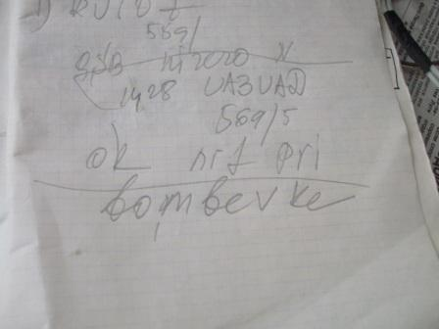
А вот и уже реальный обмен QTC! UAD QTC #1 «При бомбёжке».
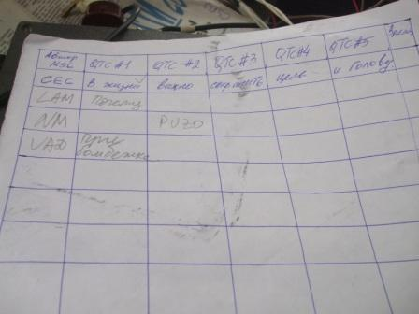

Нахожусь- то я в самых натуральных партизанских условиях- ветер свистит, снег стучит по плёнке вигвама. Есть кое- какая романтика!
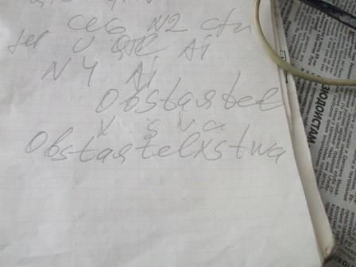
Обмениваемся QTC с Валерием RW3AI.
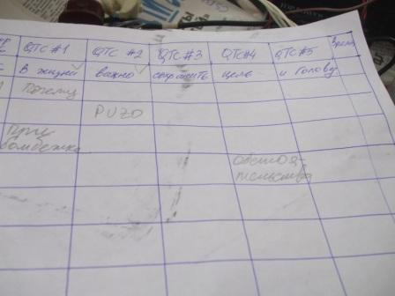

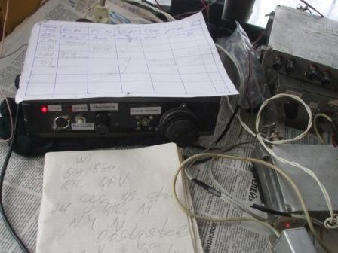
Самоделка вполне прилично работает.
RU1OZ я вызывал, но меня абсолютно не было слышно, увы…
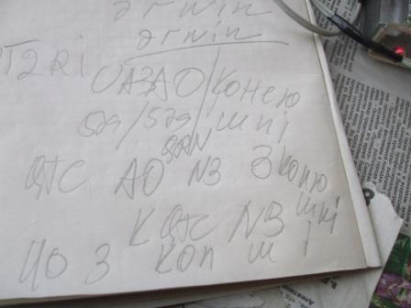
Очень рад встрече с Валерием UA3AO, QSO проходит отлично.
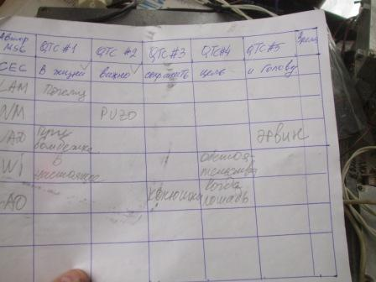

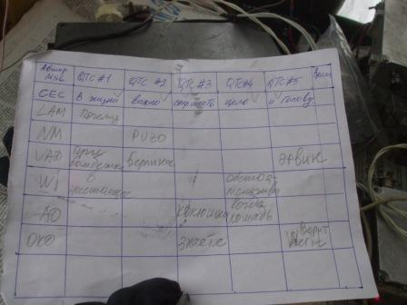
Далее прекрасные связи с Андреем UA1OKO! В смысле на пределе возможного, с многократным повторением, но всё прошло успешно. Слово, конечно «знает», это я в спешке, в черновике правильно.
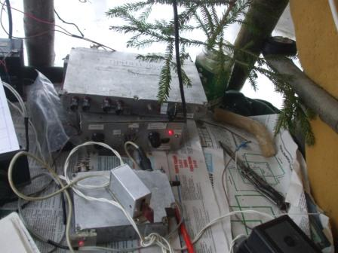

К этому времени я подзамёрз, передал Валерию RW3AI: «Сворачиваю радио и иду домой, поработаю из дома!». Валерий прекрасно понял.

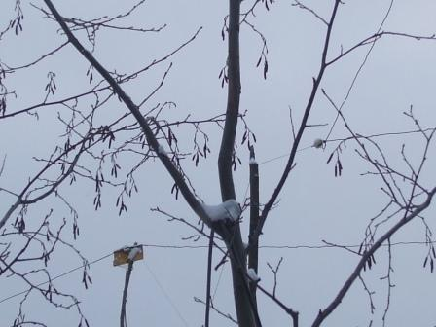

Далее работал на Р-399А с передающей приставкой, антенна Delta 15m UP.
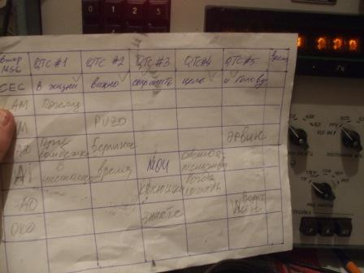

Разумеется, на стационарном радио легче работать. Но, насчёт прохождения уже было неважно.
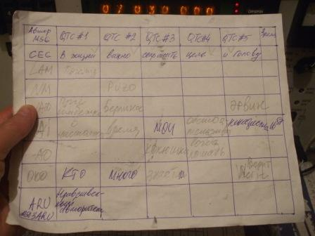

Вот на потёртом листке, подмокшем и помятом в лесах- полях, просушенном виден весь результат.
При финале, вызывает меня DL1VDL, Hardy посмеялся, что впервые работает со мной, когда я не в лесах-полях!
Мне тест- игра «Юстас- 3» понравился.
Моё сообщение: « В жизни важно сохранить цель и голову».
До встречи в эфире!

73! UA1CEG Юрий Александров, д.Гарболово. Ленинградской области, Всеволожского района.
LO23, KP50FI.
Сайт ua1ceg.narod.ru

